
责任编辑：金玉女
电 话：86-13521464166
传 真：86-010-85725030
编辑邮箱：jyn@chinaccm.com
地址：北京市朝阳区高碑店古家具一条街1616号（邮编：100124）



目 录

中华商务网甲醇周度报告 - 3 -
甲醇价格周对比及走势图 - 3 -
甲醇出厂价格周对比 - 3 -
甲醇市场价格对比 - 7 -
甲醇市场价格走势图 - 7 -
醋酸价格周对比及走势图 - 8 -
醋酸出厂价格对比 - 8 -
醋酸市场价格对比 - 9 -
醋酸市场价格走势图 - 9 -
甲醇港口库存及指数图 - 9 -
期货市场 - 11 -
开盘： - 11 -
收盘： - 11 -
中商网评 - 11 -
本周国内甲醇市场回顾及后市预测 - 11 -
本周国内冰醋酸市场回顾及后市预测 - 13 -
国际市场 - 14 -
甲醇：西北欧甲醇现货市场快报 - 14 -
甲醇：亚洲甲醇现货市场快报 - 14 -
甲醇：美国甲醇现货市场快报 - 14 -
甲醇：欧美亚市场收盘价 - 15 -
甲醇：欧美收盘价格走势图 - 16 -
甲醇：亚洲收盘价格走势图 - 17 -

中华商务网甲醇周度报告

甲醇价格周对比及走势图

甲醇出厂价格周对比
单位：元/吨
地区 | 生产厂家 | 2020/8/13 | 2020/8/6 | 均价涨跌 | 价格类型
东北 | 中煤龙化哈尔滨煤化工有限公司 | 0 | 0 | 0 | 出厂价
东北 | 大庆油田化工有限公司 | 1950 | 1950 | 0 | 出厂价
东北 | 通化化工股份有限公司 | 0 | 0 | 0 | 出厂价
东北 | 锦西天然气化工有限责任公司 | 1900 | 1900 | 0 | 出厂价
东北 | 黑龙江宝泰隆化工 | 1900 | 1900 | 0 | 出厂价
东北 | 黑龙江黑化集团有限公司 | 0 | 0 | 0 | 出厂价
华东 | 上海焦化有限公司 | 1570 | 1560 | 10 | 出厂价
华东 | 兖矿国宏化工 | 1570 | 1560 | 10 | 出厂价
华东 | 兖矿峄山化工有限公司 | 1570 | 1560 | 10 | 出厂价
华东 | 兖矿鲁南化肥厂 | 0 | 0 | 0 | 出厂价
华东 | 安徽三星化工有限责任公司 | 1600 | 1540 | 60 | 出厂价
华东 | 安徽临泉化工股份有限公司 | 1600 | 1540 | 60 | 出厂价
华东 | 安徽昊源化工有限责任公司 | 1650 | 1610 | 40 | 出厂价
华东 | 山东兖矿国际焦化有限公司 | 1570 | 1560 | 10 | 出厂价
华东 | 山东明水大化集团 | 1650 | 1650 | 0 | 出厂价
华东 | 山东润银生物化工 | 1650 | 1650 | 0 | 出厂价
华东 | 山东联盟化工股份有限公司 | 1650 | 1650 | 0 | 出厂价
华东 | 山东鲁西化工集团有限责任公司 | 0 | 0 | 0 | 出厂价
华东 | 新能凤凰(滕州)能源公司 | 1620 | 1610 | 10 | 出厂价
华东 | 江苏恒盛化肥有限公司 | 1630 | 1630 | 0 | 出厂价
华东 | 江苏润丰生化有限公司 | 0 | 0 | 0 | 出厂价
华东 | 浙江晋巨化工有限公司 | 0 | 0 | 0 | 出厂价
华东 | 腾州盛隆煤焦化有限责任公司 | 1570 | 1560 | 10 | 出厂价
华中 | 永煤集团濮阳龙宇化工有限责任公司 | 0 | 0 | 0 | 出厂价
华中 | 河南中原大化 | 1550 | 1550 | 0 | 出厂价
华中 | 河南大通化工股份有限公司 | 0 | 0 | 0 | 出厂价
华中 | 河南延化化工有限公司 | 0 | 0 | 0 | 出厂价
华中 | 河南心连心化工有限公司 | 0 | 0 | 0 | 出厂价
华中 | 河南晋开集团武陟绿宇化工有限公司 | 0 | 0 | 0 | 出厂价
华中 | 河南永城龙宇煤化工 | 0 | 0 | 0 | 出厂价
华中 | 河南煤气(集团)义马气化厂 | 1550 | 1550 | 0 | 出厂价
华中 | 河南省卫辉市豫北化工有限公司 | 1550 | 1550 | 0 | 出厂价
华中 | 河南省骏马化工集团有限公司 | 0 | 0 | 0 | 出厂价
华中 | 河南蓝天集团 | 0 | 0 | 0 | 出厂价
华中 | 河南鹤璧宝马化肥厂 | 0 | 0 | 0 | 出厂价
华中 | 湖北三宁化工股份有限公司 | 1650 | 1650 | 0 | 出厂价
华中 | 湖北宜化集团有限责任公司 | 0 | 0 | 0 | 出厂价
华中 | 湖北当阳市华强化工有限公司 | 1650 | 1650 | 0 | 出厂价
华中 | 湖南宜化化工有限责任公司 | 0 | 0 | 0 | 出厂价
华北 | 丰喜肥业(集团)股份有限公司 | 1500 | 1530 | -30 | 出厂价
华北 | 大同煤矿集团大优化工有限责任公司 | 1360 | 1360 | 0 | 出厂价
华北 | 山西兰花清洁能源 | 1400 | 1400 | 0 | 出厂价
华北 | 山西天泽煤化工股份有限公司 | 1430 | 1420 | 10 | 出厂价
华北 | 山西建滔万鑫达 | 1440 | 1410 | 30 | 出厂价
华北 | 山西晋丰煤化工有限责任公司 | 1430 | 1420 | 10 | 出厂价
华北 | 山西焦化股份 | 1430 | 1420 | 10 | 出厂价
华北 | 山西长冶建滔潞宝 | 1450 | 1460 | -10 | 出厂价
华北 | 河北唐山中润化工 | 1520 | 1520 | 0 | 出厂价
华北 | 河北旭阳焦化有限公司 | 1570 | 1570 | 0 | 出厂价
华北 | 河北正元化工集团 | 0 | 0 | 0 | 出厂价
华北 | 河北金源化工股份有限公司 | 0 | 0 | 0 | 出厂价
华北 | 河北金石化肥集团有限责任公司 | 0 | 0 | 0 | 出厂价
华北 | 霍州市化学工业有限责任公司 | 0 | 0 | 0 | 出厂价
华南 | 中海石油建滔化工有限公司 | 1685 | 1660 | 25 | 出厂价
华南 | 福建省顺昌富宝实业有限公司 | 2550 | 2550 | 0 | 出厂价
西北 | 兖州煤业榆林能化有限公司 | 1260 | 1260 | 0 | 出厂价
西北 | 内蒙古博源联合化工有限公司 | 0 | 0 | 0 | 出厂价
西北 | 内蒙古庆华集团庆华物流 | 1400 | 1290 | 110 | 出厂价
西北 | 内蒙古苏里格天然气化工股份有限公司 | 0 | 0 | 0 | 出厂价
西北 | 内蒙新奥能源化工有限公司 | 1250 | 1270 | -20 | 出厂价
西北 | 宁夏宝丰能源集团有限公司 | 0 | 0 | 0 | 出厂价
西北 | 巴州东辰工贸有限公司 | 0 | 0 | 0 | 出厂价
西北 | 陕西榆林天然气化工有限责任公司 | 0 | 0 | 0 | 出厂价
西北 | 陕西渭河煤化工集团有限责任公司 | 0 | 0 | 0 | 出厂价
西北 | 陕西神木化学工业有限公司 | 1350 | 1350 | 0 | 出厂价
西北 | 陕西黑猫焦化 | 1430 | 1430 | 0 | 出厂价
西北 | 青海格尔木 | 0 | 0 | 0 | 出厂价
西南 | 中国石化四川维尼纶厂 | 1550 | 1550 | 0 | 出厂价
西南 | 云南云峰化学工业公司 | 1770 | 1770 | 0 | 出厂价
西南 | 云南云维集团有限公司 | 1770 | 1770 | 0 | 出厂价
西南 | 四川江油市胜峰天然气化工厂 | 0 | 0 | 0 | 出厂价
西南 | 四川泸天化股份有限公司 | 0 | 0 | 0 | 出厂价
西南 | 建滔天然气化工(重庆)有限公司 | 0 | 0 | 0 | 出厂价
西南 | 柳州化工股份有限公司 | 1770 | 1770 | 0 | 出厂价
西南 | 贵州兴化公司 | 0 | 0 | 0 | 出厂价

甲醇市场价格对比

单位：元/吨
产品名称 | 地区 | 省份 | 2020/8/13 | 2020/8/6 | 均价涨跌 | 价格类型 | 价格说明
甲醇 | 东北 |  | 1575 | 1650 | -75 | 市场价
甲醇 | 华东 | 山东 | 1605 | 1605 | 0 | 市场价
甲醇 | 华东 | 江苏 | 1685 | 1605 | 80 | 市场价
甲醇 | 华东 | 江苏 | 1705 | 1617.5 | 87.5 | 市场价 | 港口出罐
甲醇 | 华东 | 浙江 | 1675 | 1675 | 0 | 市场价
甲醇 | 华东 | 浙江 | 1675 | 1675 | 0 | 市场价 | 港口出罐
甲醇 | 华中 |  | 1460 | 1455 | 5 | 市场价
甲醇 | 华北 | 山西 | 1400 | 1400 | 0 | 市场价
甲醇 | 华北 | 河北 | 1510 | 1490 | 20 | 市场价
甲醇 | 华南 |  | 1695 | 1640 | 55 | 市场价 | 国产送到
甲醇 | 华南 |  | 1695 | 1640 | 55 | 市场价 | 港口出罐
甲醇 | 西北 |  | 1110 | 1055 | 55 | 市场价
甲醇 | 西南 | 云南 | 1770 | 1770 | 0 | 市场价
甲醇 | 西南 | 四川 | 1550 | 1550 | 0 | 市场价

甲醇市场价格走势图

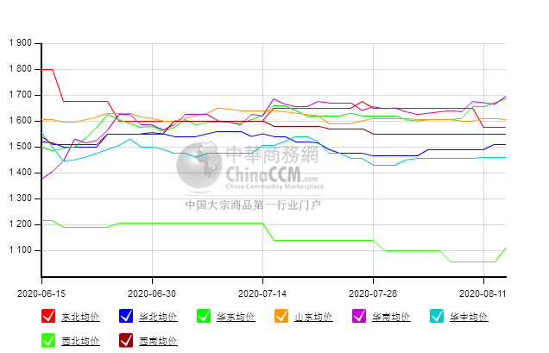

醋酸价格周对比及走势图

醋酸出厂价格对比
单位：元/吨
产品名称 | 地区 | 省份 | 生产厂家 | 2020/8/13 | 2020/8/6 | 均价涨跌 | 价格类型
醋酸 | 华东 | 上海 | 上海吴泾化工有限公司 | 2700 | 2700 | 0 | 出厂价
醋酸 | 华东 | 山东 | 华鲁恒升 | 2550 | 2650 | -100 | 出厂价
醋酸 | 华东 | 山东 | 山东兖矿国泰集团 | 2420 | 2530 | -110 | 出厂价
醋酸 | 华东 | 江苏 | 江苏索普(集团)有限公司 | 2600 | 2600 | 0 | 出厂价
醋酸 | 华中 | 河南 | 河南驻马店顺达化工 | 2250 | 2280 | -30 | 出厂价
醋酸 | 华北 | 河北 | 河北建涛忠信化工有限公司 | 2500 | 2600 | -100 | 出厂价

醋酸市场价格对比
单位：元/吨
产品名称 | 地区 | 省份 | 2020/8/13 | 2020/8/6 | 均价涨跌 | 价格类型
醋酸 | 华东 |  | 2410 | 2515 | -105 | 市场价
醋酸 | 华东 | 山东 | 2320 | 2440 | -120 | 市场价
醋酸 | 华东 | 江苏 | 2370 | 2450 | -80 | 市场价
醋酸 | 华东 | 浙江 | 2500 | 2600 | -100 | 市场价
醋酸 | 华北 |  | 2450 | 2525 | -75 | 市场价
醋酸 | 华南 |  | 2525 | 2650 | -125 | 市场价

醋酸市场价格走势图
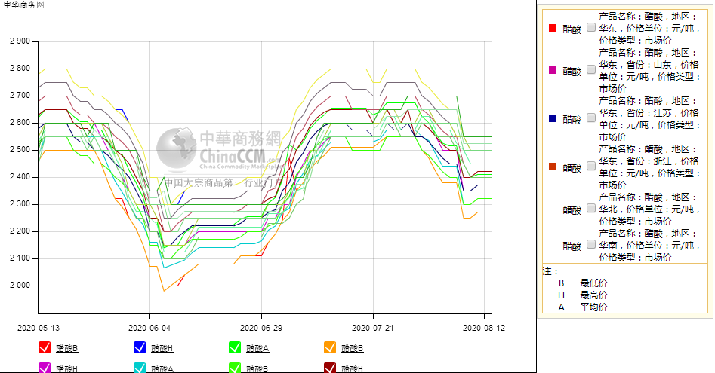

甲醇港口库存及指数图
单位：万吨
区域 | 8月13日 | 8月6日
张家港 | 11.3 | 11.6
太仓 | 24.1 | 25.9
常州 | 2.5 | 2.6
南通 | 2.5 | 2.6
江阴 | 2.5 | 2.6
其他 | 30.1 | 33.7
浙江（宁波+嘉兴） | 17.4 | 17.1
华东总量 | 90.4 | 96.1
广东 | 13.6 | 14.9
福建 | 5.7 | 4.8
港口总库存 | 109.7 | 115.8

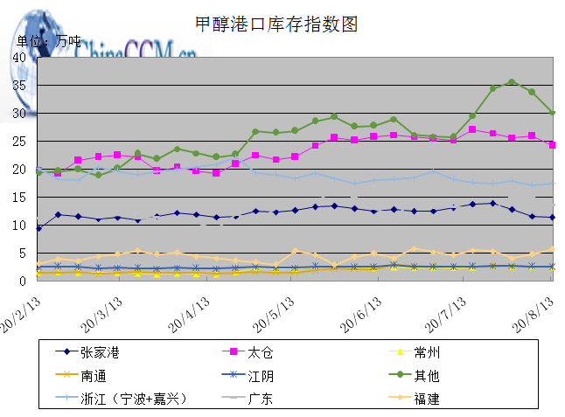

期货市场

开盘：
甲醇期货开盘：2020年8月13日（星期四）郑州商品交易所甲醇期货主力合约MA2009开盘1749，截稿前新价1750，成交23万余手。

收盘：
甲醇期货收盘：2020年8月13日星期四，今日郑州商品交易所甲醇期货主力合约上涨，尾盘收阳。今日MA2009合约开盘于1749元/吨，最高价为1760元/吨，最低价为1739元/吨，尾盘收于1747元/吨，较上一交易日涨15，涨幅为0.87%，今日合约成交量为573164手，截止收盘MA2009合约持仓量为566661手，较上一交易日减少206061手。

中商网评

本周国内甲醇市场回顾及后市预测
中商网讯：本周，甲醇市场涨跌不一，调整幅度不大。山东地区甲醇价格窄幅上调，上调幅度在20元/吨左右；华中地区甲醇市场局部窄幅上调，幅度在5-20元/吨左右；西南地区甲醇市场偏强震荡；华北地区甲醇市场价格小幅上调20元/吨左右。本周西北地区甲醇价格涨跌互现，局部出货尚可，周内价格调整幅度在10-50元/吨。港口方面，本周甲醇期货偏强运行为主，甲醇现货市场随之上行，价格调整30-90元/吨左右。整理来看，甲醇市场价格整体变动不大，港口调整幅度大于内地。
本周四国内各地区具体甲醇行情如下：

华东市场：

江苏：江苏常州、江阴等地甲醇部分报盘在1680-1690元/吨附近，盘面震荡上行，商户挺价走强，业者多观望。

安徽：安徽地区甲醇市场走高，期货走高，场内出货尚可，业者心态积极，部分企业对外报盘在1600-1610元/吨左右。

浙江：浙江宁波港口主要一手商家表示，当前库存并不充裕，进口货对外报价暂无。

山东：山东中东部出厂报价稳定在1650元/吨附近；东营、淄博等周边贸易商部分报价1490-1510元/吨，多参考招标价格。山东南部企业零售价在1560-1570元/吨附近。临沂当地不带票送到部分1550-1560元/吨附近，主流偏低端，交投气氛平淡。

华中市场：

河南：河南地区甲醇市场稳定，场内交投气氛一般，部分企业出货在1450-1470元/吨左右；洛阳部分贸易商报盘1470-1480元/吨左右。

两湖：两湖地区甲醇市场稳定，下游刚需接货，业者观望为主，湖北企业主流商谈1585-1620左右；湖南地区部分贸易商报盘1720-1780左右。

东北市场：

东北地区甲醇市场暂稳，黑龙江企业主流出货在1550-1600元/吨左右，主要贸易商对辽宁送到1600-1650元/吨左右。

华北市场：

河北：河北甲醇市场平稳，石家庄及周边企业出厂在1500-1520元/吨，西北货源送到当地价格略低，用户刚需接货；唐山地区参考价格稳定在1520元/吨。

山西：山西地区甲醇市场平稳整理，当地主流在1360-1430元/吨：晋城主流稳定在1400-1410元/吨，出货一般；临汾在1370-1380元/吨的；长治零售稳1450元/吨；运城1380元/吨；大同本周最新1360元/吨。

华南市场：

广东：华南港口现货市场早间走高，BP库和百安库进口货商谈集中在1690-1700元/吨。

西南市场：

川渝：西南地区甲醇市场盘整，局部出货良好，业者心态坚挺，川渝部分企业报价在1450-1550元/吨；成都部分贸易商商谈1600-1620元/吨左右。

西北市场：

内蒙古：内蒙古地区北线价格集中在1230-1250元/吨，南线价格部分在1250元/吨附近，成交气氛正常。
陕北：陕北地区价格集中在1230-1350元/吨，关中集中在1380-1490元/吨，市场气氛平稳。

后市预测：
目前甲醇运费偏强整理，局部地区甲醇价格让利于运费，以及下游需求仍未有较大改变，甲醇供应量相对充裕，整体市场仍维持供大于求局面；近期甲醇期货偏强走势，在一定程度上带动局部市场上涨，港口库存近期虽有下降，但港口库存依旧处于较高水平，成本端支撑尚可，预计近期甲醇市场整体窄幅调整为主，或出现区域性走势，后期应密切关注甲醇上下游装置开工情况、甲醇新增产能的运行情况，甲醇港口库存情况、原油及期货走势、运费水平及厂家库存情况等。

本周国内冰醋酸市场回顾及后市预测
本周醋酸价格窄幅下探，供应面新增故障停车厂家，前期检修厂家持续，开工再度下滑，这对市场有一定的提振支撑。邻近周末，各家库存累计暂时平稳，供需面暂为平衡，出货情况正常，下游仍旧接货刚需为主。供应方面：天碱7成荷运行推迟至8.12日恢复；华鲁恒升醋酸装置检修；山东兖矿醋酸装置8.10故障短停；整体开工率与上周相比走低11.35%，本周开工率为74%。

价格行情方面本周山东价格2320元/吨，较上周下跌120元；江苏价格2370元/吨，较上周下跌80元；浙江价格2500元/吨，较上周下跌100元；华北价格2450元/吨，较上周下跌75元；华南价格2525元/吨，较上周下跌125元。

后市预测：下周预计华鲁检修继续，若无新增厂家故障爆出，整体价格预计小弱走势为主，时刻关注华鲁检修进程和下游需求情况。

国际市场

甲醇：西北欧甲醇现货市场快报

由于缺乏交易活动，欧洲甲醇现货市场价格仍在区间内波动，买盘兴趣低迷。根据标普普氏能源咨询公司(S&P Global Platts)的评估，8月12日，市场维持上涨趋势，LC 5 - 30天甲醇现货价格上涨50美分，至192欧元/吨FOB 鹿特丹。一名交易员表示:“市场低迷，买卖双方都在休息。”这位交易员说，在供应方面，委内瑞拉、特立尼达和多巴哥和俄罗斯的的装置检修没有影响供应量。8月12日当天报价水平稍低，8月合约为192欧元/吨，而前一天为196欧元/吨，9月合约为195欧元/吨，而前一日为198欧元/吨。尽管自8月7日以来报价水平略有下降，但在最近价格上涨的推动下，厂家利润仍是健康的。在亚洲，8月12日中国甲醇价格与上一交易日持平，为170美元/吨CFR 中国，而同期东南亚甲醇市场价为225美元/吨CFR 东南亚，比上一交易日高出1美元/吨。本周，东南亚国家印尼和越南对9月中旬抵达的现货购买兴趣增加。

甲醇：亚洲甲醇现货市场快报

本周，东南亚印尼和越南的买家对9月中旬抵达的现货购买兴趣增加。东南亚一家甲醇生产商的工厂在遇到天然气供应问题后，已于8月9日关闭。东南亚甲醇交易商表示，该生产商尚未向买家确定9月份交货的货物数量，这促使一些交易商重新制定计划。消息人士说，虽然中东供应商有一些9月份抵达的货物，但仅限于向主要港口交货。贸易消息人士称，另一个选择是购买中国的再出口货物，但价格不会像中东货物一样有竞争力。他们还说，如果这家东南亚生产商的工厂停产得到证实，产量可能会在一段时间内维持在低水平，那么当地的价格预计将企稳。在印度，当地甲醇价格从一周前17.75-18.5卢比/公斤的区间跌至17.75卢比/公斤。一名贸易消息人士表示，主要终端用户(包括甲醛工厂和制药部门)的国内需求仍然温和，创纪录的每日新增新冠肺炎病例使得需求回升希望不大。交易兴趣仍然很弱，因为当天没有听到确切的报价、报价或交易讨论。

甲醇：美国甲醇现货市场快报

美国现货甲醇价格维持前一交易日水平，市场上的现货交易活动有所放缓。8月现货甲醇价格稳定在73美分/加仑FOB USG，当日没有新的报价、报价或交易报告。9月现货甲醇与近月价格相比仍有1美分/加仑的折扣，报72美分/加仑FOB USG。近几周，特立尼达和委内瑞拉甲醇装置停车，收紧了美国供应，支撑现货甲醇价格。西北欧洲和美国墨西哥湾沿岸区域价差本周扩大1.36美分/加仑至5.03美分/加伦,当前价差ARA地区对美国的出口仍是不经济的。

甲醇：欧美亚市场收盘价

日期 | 产品名称 | 价格类型 | 最低价 | 最高价 | 均价涨跌 | 价格单位
2020-08-12 | 甲醇 | CFR东南亚 | 224 | 226 | 1 | 美元/吨
2020-08-12 | 甲醇 | CFR中国 | 169 | 171 | 0 | 美元/吨
2020-08-12 | 甲醇 | FOB美国主港 | 72.75 | 73.25 | 0 | 美分/加仑
2020-08-12 | 甲醇 | FOB鹿特丹 | 191 | 192 | 0 | 欧元/吨
2020-08-12 | 甲醇 | 中国国内 | 1702 | 1704 | 28 | 元/吨

甲醇：欧美收盘价格走势图
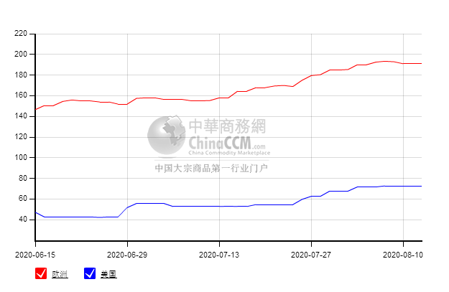

甲醇：亚洲收盘价格走势图
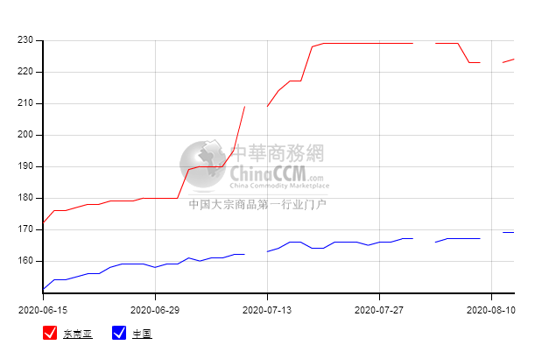

更多精彩敬请关注：中华商务网
返回本期目录

